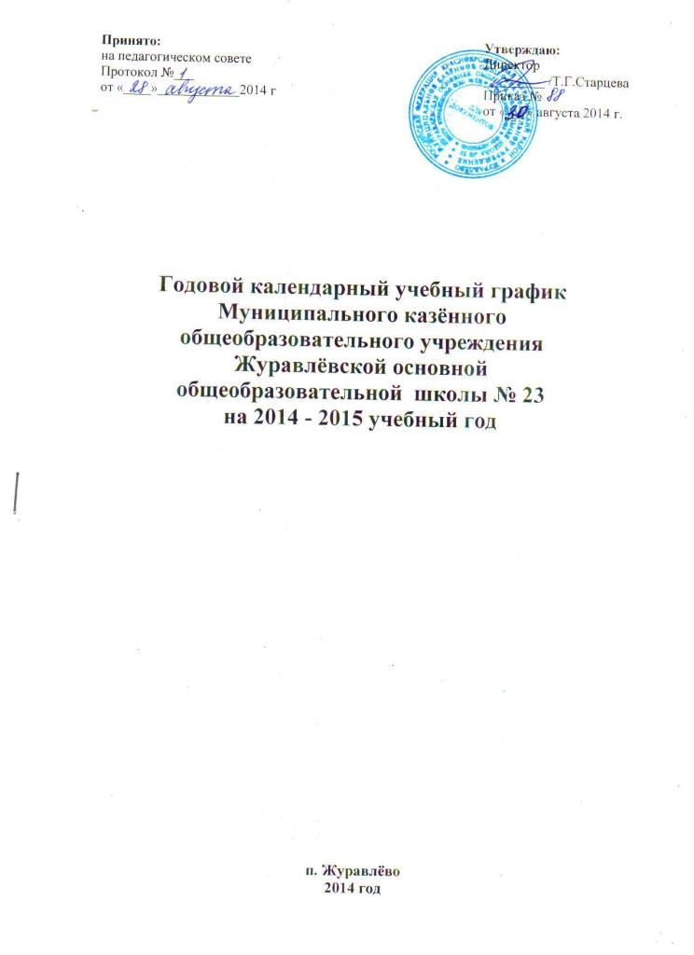

Годовой календарный учебный график
Муниципального казённого общеобразовательного учреждения Журавлёвской основной общеобразовательной школы № 23
на 2014 - 2015 учебный год

Начало учебного года: 01 сентября 2014 года
Окончание учебного года:
1-3 кл - 29.05.2015 года (5-ти дневная учебная неделя)
4 кл - 30.05.2015 года (6-ти дневная учебная неделя)
Количество учебных недель в году:
I класс – 33 учебных недели
(дополнительные каникулы с 09.02.2015г. по 15.02.2015г.)
2-4– не менее 34 учебных недель;
Количество учебных дней в неделю:
1-3 класс – 5 дней
4 класс –6 дней
Продолжительность учебных четвертей:
I четверть – 9 учебных недель
01.09.-31.10.2014 г. (5-ти дневная учебная неделя)
01.09.-31.10.2014 г. (6-ти дневная учебная неделя)
II четверть – 7 учебных недель+2дня
10.11.-30.12.2014 г. (5-ти дневная учебная неделя)
10.11.-30.12.2014 г. (6-ти дневная учебная неделя)
III четверть – 10 учебных недель
12.01.-20.03.2015 г. (5-ти дневная учебная неделя)
12.01.-21.03.2015 г. (6-ти дневная учебная неделя)
IV четверть – 8 учебных недель
30.03.-29.05.2015 г. (5-ти дневная учебная неделя), 1-й класс 30.03.-27.05.2015 г.
30.03.-29.05.2015 г. (6-ти дневная учебная неделя)

Каникулы осенние:
с 01.11.по 09.11.2014 г. – 9 дней (5-ти дневн. уч. неделя)
с 01.11.по 09.11.2014 г. – 9 дней (6-ти дневн. уч. неделя)
Каникулы зимние :
с 31.12.по 11.01.2015 г. –12 дней (5-ти дневн. уч. неделя)
с 31.12.по 11.01.2015 г. – 12 дней (6-ти дневн. уч. неделя)
Каникулы весенние:
с 21.03.по 29.03.2015г.- 9 дней (5-ти дневн. уч. неделя)
с 21.03.по 29.03.2015 г.- 9 дней (6-ти дневн. уч. неделя)
Каникулы летние:
С 30.05.2015 г. (5-ти дневн. уч. неделя), 1-й класс с 28.05.2015 г.
с 30.05.2015 г. (6-ти дневн. уч. неделя).
Начало учебных занятий:
I смена – 8.30 ч.
II смена – 11.35 ч.
Окончание учебных занятий:
I смена – 13.05 ч.
II смена – 16.00 ч.
Продолжительность урока:
в 1 классе «ступенчатый режим»:
* в 1полугодии – в сентябре, октябре 3 урока по 35 минут, 4-ый урок в нетрадиционной форме 35 минут (1 раз в неделю 5 уроков за счёт урока физической культуры),
* в ноябре, декабре 4 урока по 35 минут,
* январь-май 4 урока по 45 минут каждый (1 раз в неделю 5 уроков за счёт урока физической культуры)
2- 4 классы - по 45 минут
Продолжительность перемен: после 1, 3 , 4 уроков по 10 минут;
после 2 и 5 уроков по 20 минут.
Динамическая пауза в 1 классе в первом полугодии после второго урока с 10.10 ч. до 10.50 ч.

Расписание звонков для 1 класса (1-е полугодие)

 | Понедельник - пятница
Занятие | Продолжительность | Время
Утренняя зарядка | 10 мин. | 8.30-8.40
1 урок | 35 минут | 8.40 – 9.15
Перемена | 10 мин. | 9.15-9.25
2 урок | 35 минут | 9.25 – 10.00
Обеденная перемена | 20 мин. | 10.00-10.10
Динамическая пауза | 40 мин. | 10.10-10.50
3 урок | 35 минут | 10.50 – 11.25
Перемена | 10 мин. | 11.25-11.35
*4 урок | 35 минут | 11.35 – 12.10
Перемена | 10 мин. | 12.10-12.45
*5 урок  (1 раз в неделю) | 35 минут | 12.45 – 13.20

Расписание звонков для 1 класса (2-е полугодие)

 | Понедельник - пятница
Занятие | Продолжительность | Время
1 урок | 45 минут | 8.30 – 9.15
Перемена | 10 мин. | 9.15-9.25
2 урок | 45 минут | 9.25 – 10.10
Обеденная перемена | 20 мин. | 10.10-10.30
3 урок | 45 минут | 10.30 – 11.15
Перемена | 20 мин. | 11.15-11.35
4 урок | 45 минут | 11.35 – 12.20
Перемена | 10 мин. | 12.20-12.30
5 урок | 45 минут | 12.30 – 13.15

Расписание звонков на 1 смену для 2- 3 классов

Урок | Время
1 | 8.30 – 9.15
Перемена | 10 мин.
2 | 9.25 – 10.10
Перемена | 20 мин.
3 | 10.30 – 11.15
Перемена | 10 мин.
4 | 11.25 – 12.10
Перемена | 10 мин.
5 | 12.20 – 13.05

Расписание звонков на 2 смену для 4 класса

Урок | Время
1 | 11.25 – 12.10
Перемена | 10 мин.
2 | 12.20 – 13.05
Перемена | 20 мин.
3 | 13.25 – 14.10
Перемена | 10 мин.
4 | 14.20 – 15.05
Перемена | 10 мин.
5 | 15.15 – 16.00

Сменность занятий:
1 класс –3 класс I смена
4 класс – II смена
Начало и окончание работы кружков, внеурочной деятельности (второй половины дня):
понедельник, вторник, среда, четверг, с 17.00. до 18.00

